***Arquidiocese de Teresina***

***Encontro de Casais com Cristo – ECC***

***2° Etapa – Forania Leste***

***29, 30 e 01 de Julho/2018***

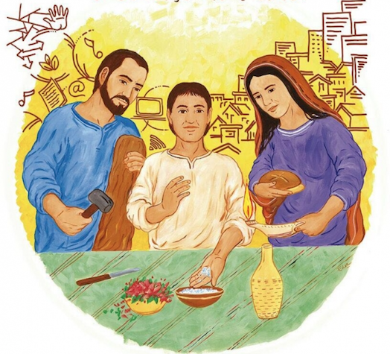

***Livro de Canto***

***TEMA:  “Casais a Serviço da Igreja”***

***LEMA: “Sal da Terra e Luz do Mundo”***

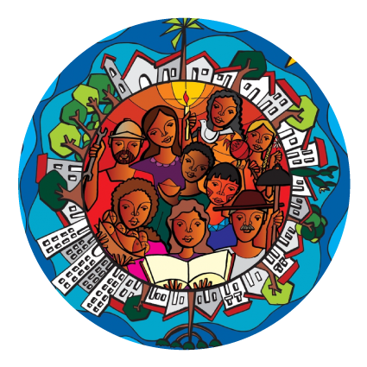

***Arquidiocese de Teresina***

***Encontro de Casais com Cristo – ECC***

***2° Etapa – Forania Leste***